|  |
| --- |
| {{post}} {{company}}  {{adress}}  {{short_director}} |

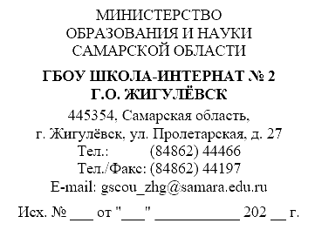

|  |  |
| --- | --- |
| Уважаемый {{initials}}! | |
|  | |
| Настоящим уведомляем Вас об изменении платёжных реквизитов ГБОУ школы-интерната № 2 г.о. Жигулёвск.  **Новые реквизиты:**  ГБОУ школа-интернат № 2 г.о. Жигулёвск  ИНН 6345004166, КПП 634501001  445354, Самарская область, г. Жигулёвск,  ул. Пролетарская, 27  тел.: 8 (84862) 4-44-66  e-mail: gscou_zhg@samara.edu.ru  ЕКС: 40102810545370000036  Лицевой счёт: 614.67.013.0; 714.67.013.0  Банк: ОТДЕЛЕНИЕ САМАРА БАНКА РОCСИИ //УФК по Самарской области г. Самара  Казначейский счёт: 03224643360000004200  БИК: 013601205 | |
|  | |
|  | |
| Директор | А.Р. Будинец |